Публичный доклад директор школы на 1 января 2024 года.
Педагогический коллектив школы работает над совершенствованием условий для развития способностей и возможностей учащихся, их творческого развития и формирования физически здоровых, трудолюбивых, образованных, конкурентоспособных граждан.
Учебный год мы закончили неплохо , по всем предметам на ОГЭ и ЕГЭ получены хорошие результаты, успеваемость по школе 100 % , качество более 55 %. Все перешли в следующие классы, выпускники продолжают обучение в высших и средне –специальных учебных заведениях. 2 февраля состоится в районе встреча с нашими выпускниками- студентами, их на сегодня –37 обучаются в вузах, -13 в ССузах , из них –9 человек целевиков. Всем разостланы приглашения , ждем всех, пользуясь случаем , еще раз обращаюсь к родителям, пожалуйста еще раз напомните об этой встрече.
Школа полностью укомплектованная и подготовленная к новому учебному году открыла двери 1 сентября для пятерых первоклассников. За подготовку школы к новому учебному году школа награждена сертификатом на 10 тысяч рублей.
В этом учебном году обучается 86 учащихся из 9 населенных пунктов, работает 15 учителей, образовательные программы, учебные планы выполняются.
Все понимаем , что в первую очередь в школе должны быть созданы безопасные , комфортные условия по всем позициям. Это и подвоз детей, организация питания, световой и тепловой режимы, условия для организации не только урочной , но и внеурочной деятельности.
В связи с последними событиями в стране особое внимание уделяется безопасности детей. В школе продолжает работать ЧОП (частное охранное предприятие). Школа в основном работает в закрытом режиме. Без разрешения не заходит никто, тем более посторонние люди. Акт последнего обследования показал , что безопасность в школе осуществляется в полном объеме. Оборудовано специальное помещение для служащих Чоп с установкой тревожной сигнализации с выходом в полицию, вся территория по периметру просматривается видеонаблюдением с выводом на экран монитора.
Видеонаблюдение ведется круглосуточно, запись сохраняется в течение 30 календарных дней. Там же установлено оборудование по пожарной безопасности, подключено звуковое оповещение, т.е. с детьми во всех кабинетах в любое время можно связаться и оповестить о возникших ситуациях. Это используется в учебно –тренировочных целях, детей обучаем как правильно поступать в экстренных случаях , алгоритму действий с учетом различных ситуаций и сценарием развития событий в случае чрезвычайных ситуаций.
Начнем с подвоза детей –у нас два автобуса, со всеми безопасными условиями организации подвоза детей. Срывов никаких по вине школы не было. Необходимые техосмотры проводятся регулярно, созданы безопасные условия для перевозок детей.
Работаем в шестидневном режиме, учебный день начинается с 8 часов и до 15 часов идут уроки , внеклассные мероприятия и внеурочные занятия. С созданием на базе школы центра естественно –научной и технологических направленностей «Точка роста» расширились возможности для организации занимательных занятий по предметам физика, химия и биология. Центр также обуславливает повышения качества образования и развития по этим направлениям. В школе функционируют предметные кружки, спортивные секции, внеурочная деятельность по разным направлениям во всех классах, работа ведется в клубах военно-патриотического направления «Звезда» и спортивного направления «Каскад». С большим интересом дети посещают школьный театр, налаживается связь с районным хореографом для организации занятий по танцам.
Организовано питание для всех учащихся по меню поставщика ООО «Гарант продукт +». Из бюджетных средств с 1 января на питание выделяется 9 рублей 20 копеек на каждого ребенка. Остальная сумма идет как родительские взносы.
(нач.классы 66,76руб., остальные 53.04 руб.)
9 учащихся на основании Постановления исполкома в целях адресной поддержки детей из социально незащищенных семей, из семей мобилизованных освобождены от родительского взноса за счет районного бюджета, 9 человек получают дополнительное питание. Своя продукция , выращенная на своих участках тоже идет на удешевление обедов. В этом году уже сэкономили более 12 тыс. рублей за счет своей продукции, есть запасы с прошлого года . Дополнительно к меню готовили ежедневно салаты. За счет реализации излишней продукции, выращенной на пришкольном участке, закупаем моющие средства, посуду, инвентарь, изготовили два баннера . В этом году летом ожидается капитальный ремонт пищеблока, что увеличит и качество приготовления пищи, содержать в норме температурный режим подаваемого блюда. Оформлен заказ на холодильное оборудование, мармит, электроплиты.
Очень много делается в школе для того, чтобы наши дети были конкурентоспособными, чтобы побеждали в конкурсах и соревнованиях, росли патриотами своей страны, знали и помнили традиции и обычаи своего народа, чтили взрослых и родителей.
Мы участвовали во многих конкурсах районного , республиканского и всероссийского уровней. Очень много побед.Очень приятно , что во всех наших начинаниях нас поддерживают родители.

Слайд 3
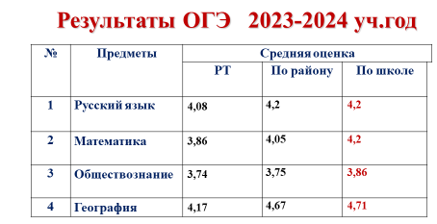

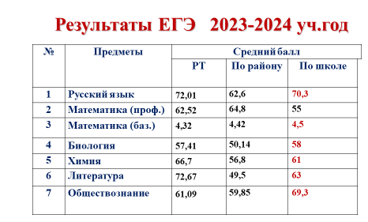
Слайд 4

Слайд 5


Слайд 6
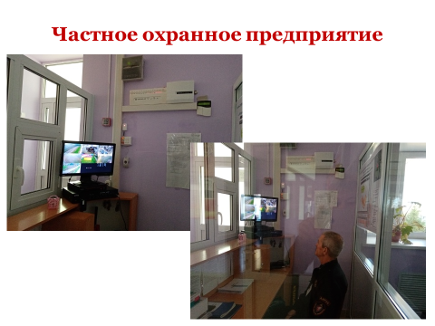
Слайд 7
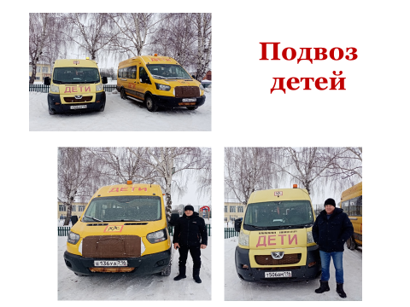

Слайд 8
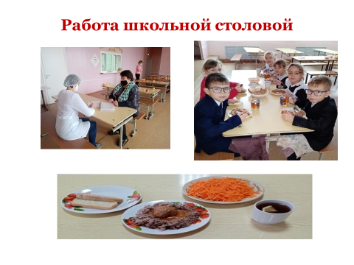
Слайд 9
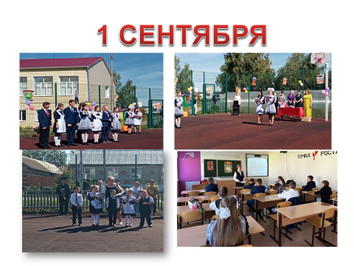
Слайд 10
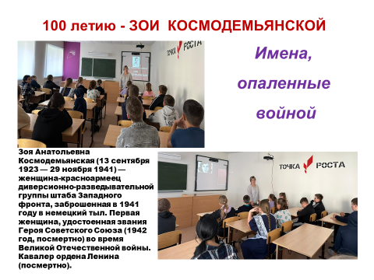
Сайд 11
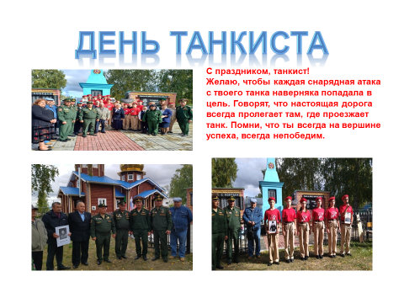
Слайд 12
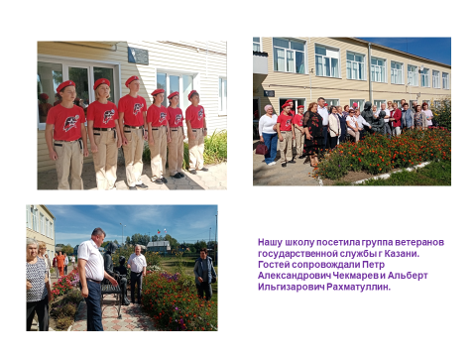
Слайд 13
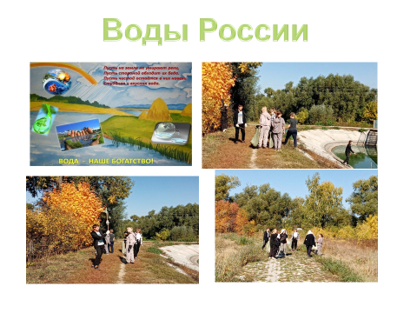

Слайд 14
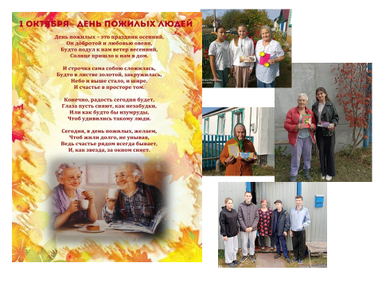
Слайд 15
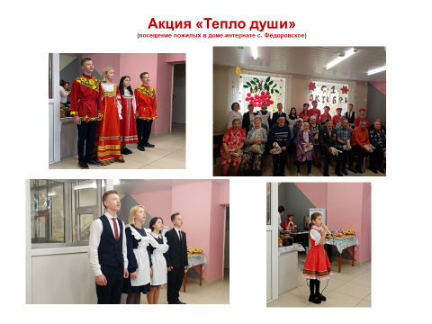
Слайд 16
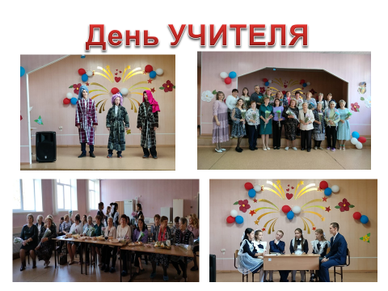
Слайд 17
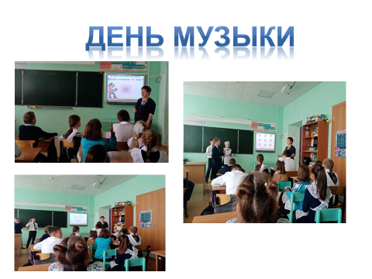

Слайд 18
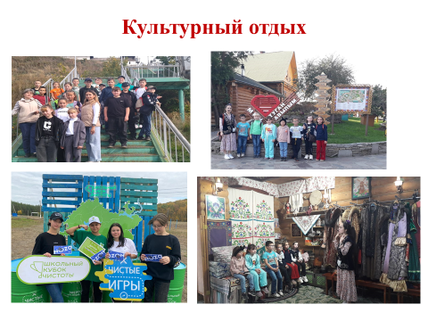
Слайд 19
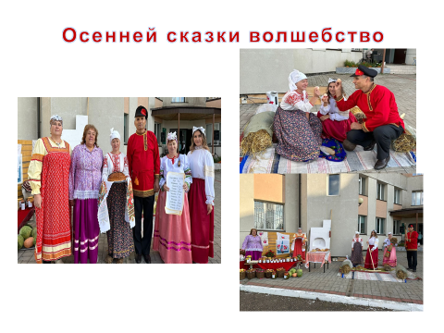
Слайд 20
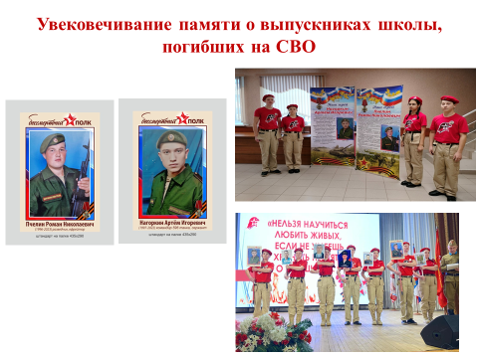
Слайд 21
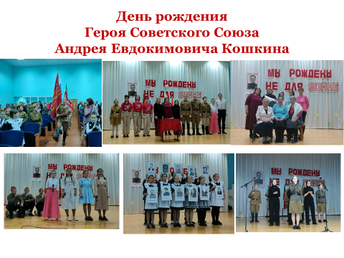

Слайд 22
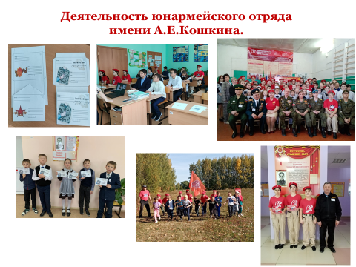
Слайд 23
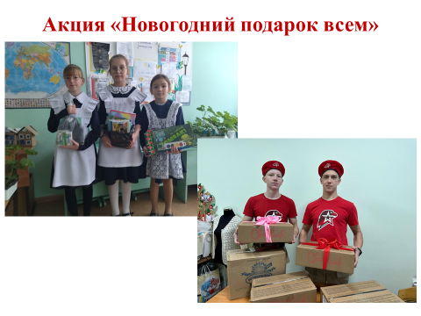
Слайд 24
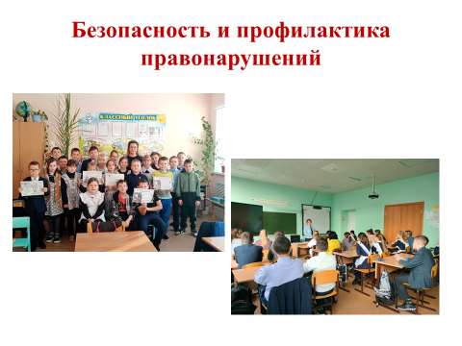
Слайд 25
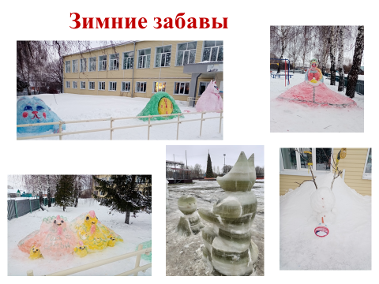
Слайд 26
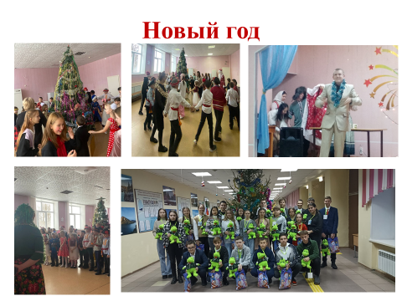
Слайд 27
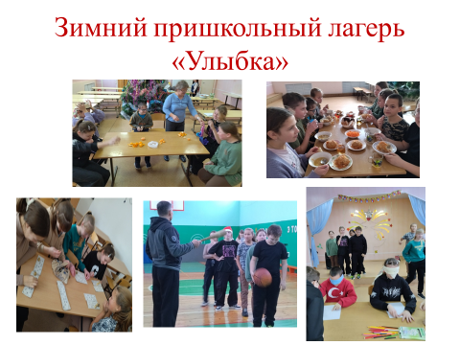
Слайд 28
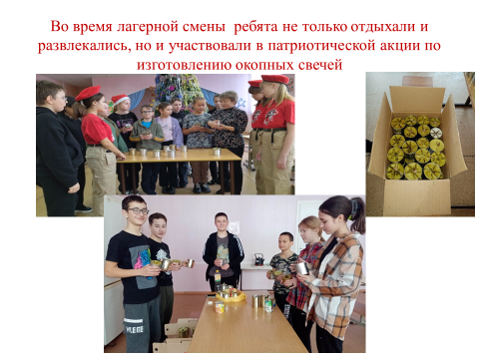

Слайд 29
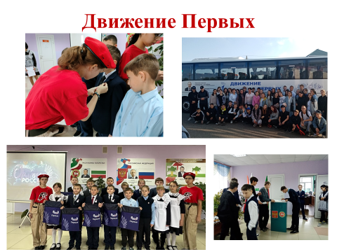
Слайд 30
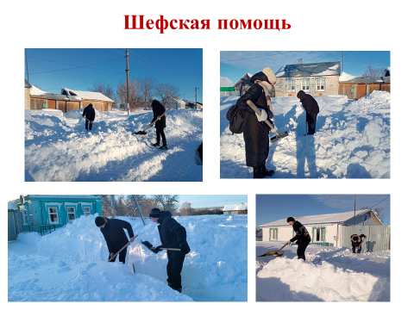
Слайд 31
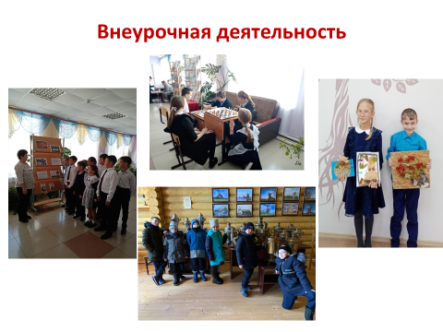

Слайд 32
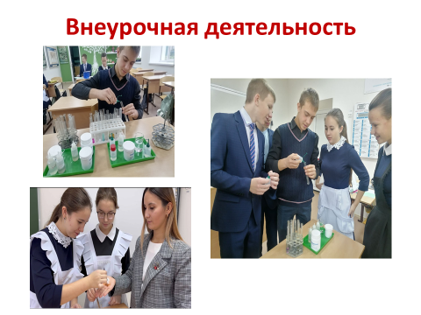
Слайд 33
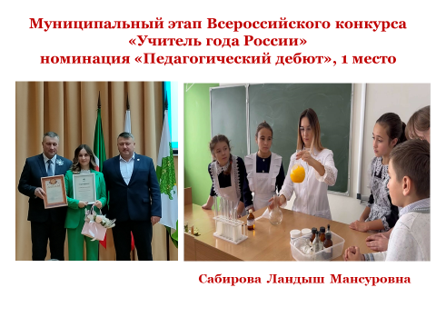
Слайд 34
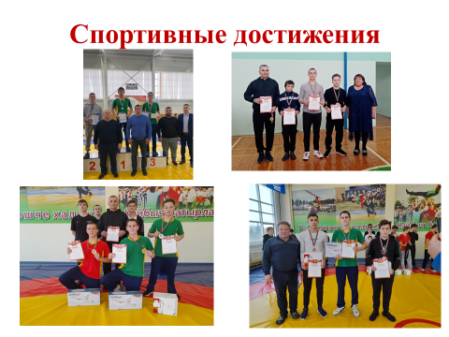
Слайд 35
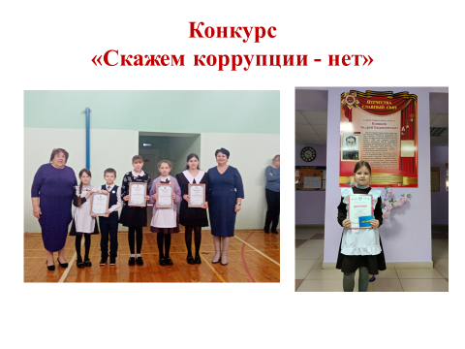
Слайд 36
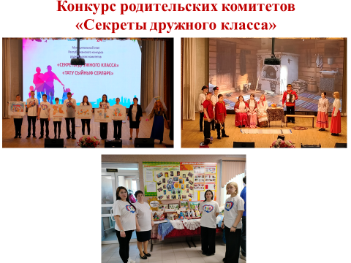
Слайд 37
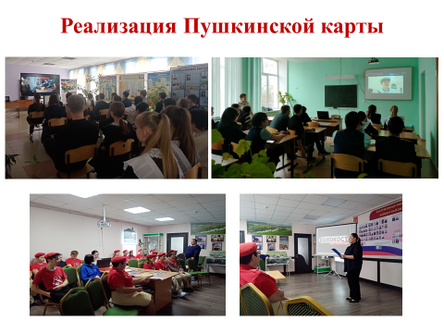

Слайд 38
